Unicast:

Geht von einem Punkt zum anderen. Es gibt nur einen Sender und reciever, beide mit einer Netzwerkaddresse erkennbar. One-to-One transmission.



Beispiel: übliches Arbeiten und surfen internet

Anycast:

mehrere Destinationen können mehrere Wege haben. Anycast wählt den besten Route zum Ziel.



Multicast:

Mit Multicast werden Daten zu verschieden Destination gleichzeitig gesendet

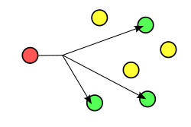

Broadcast:

Daten werden zu jedem Reciever gesendet.

